נפרדים בכאב גדול ובאהבה רבה
מחברנו היקר אסף זיו ז"ל
נפטר ב-12.9.2021.
נטמן באדמת הקיבוץ שכה אהב.
למשפחתו העניפה של אסף, לילדים,
לנכדים, לאסתי היקרה ולכל בני
המשפחה, החברים והידידים -
ליבנו אתכם וניחומינו שלוחים לכולכם.
בית עין השופט

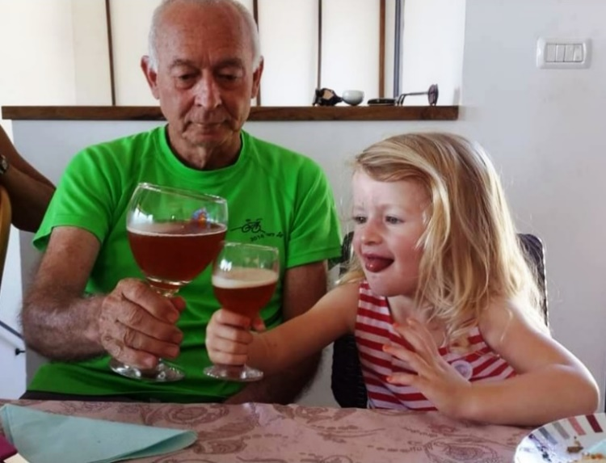

אסף – זאווי – חבר יקר שלנו
באנו להיפרד ממך היום, ביער, מול הגבעות והשדות אותם חרשת במחרשתך, ולאחר מכן באופניך, מאות ואלפי פעמים.
נולדת לפני כשמונים שנה, בן קיבוץ טיפוסי, שחי את חיי המקום בכל רמ"ח אבריו. היית חקלאי מלידה, בשדות האבן שבהר ובשדות הכותנה הרחבים בעמק. את הידע הרב שצברת בשטח זה העברת גם לשליחויותיך החקלאיות בארצות העולם השלישי ובהדרכה בארץ.
לכל חבריך הקרובים נהגת להדביק כינוי ייחודי, שתמיד היה מלוּוֶה בחיוך מאוזן עד אוזן.
אהבתך לטבע באה לביטוי בטיולים הרבים, ובנופים האינסופיים שכבשת בארץ ובחו"ל ברגל, ברכב ובעיקר באופניים.
גם ביחד הקיבוצי שלנו ידעת להוסיף את קולך באמירת דעה, גם אם היא לא פופולארית, בכתבות בעיתון ובמילוי תפקידים משמעותיים.
משפחה לתפארת טיפחת עם אביטל ז"ל, אחר כך לבדך, ומזה כשבע עשרה שנה עם אסתי.
אסתי היקרה שהכניסה כל כך הרבה אור ושמחה לביתך.
כן, הגיעה שעת פרידה.
משתתפים בכאב המשפחה: חברתך לחיים אסתי, אחיך - צביה ואסף, נדב וענת, משה ונירה.
ילדיך - יסמין ודותן, זוהר ושמרית, יערה ועירון. 17 נכדיך - פז, שיר, רות, יובל, מעין, מטר, דניאל, נויה, יהב, יהל, דוריאן, דפנה, ניל, גילי, רוני, עומר וסול.
נוח בשלום בנוף שכה אהבת, נזכור אותך.
חוה, צוות אבלות

